CÔNG TY TNHH KỸ THUẬT CÔNG NGHỆ QS

QUY TRÌNH
TUYỂN DỤNG
ISO.QT-10

 | Người lập | Người kiểm tra | Người phê duyệt
Họ và tên
Chức vụ
Ký tên

THEO DÕI SỬA ĐỔI TÀI LIỆU
TT | Vị trí sửa đổi | Tóm tắt nội dung sửa đổi | Ngày hiệu lực

1. MỤC ĐÍCH
- Quy định trình tự và nội dung các bước tuyển dụng nhân sự, nhằm đảm bảo công ty tuyển chọn được nhân viên phù hợp với yêu cầu công việc, đáp ứng nhu cầu phát triển của tổ chức một cách kịp thời và minh bạch.
2. PHẠM VI ÁP DỤNG
- Áp dụng cho tất cả hoạt động tuyển dụng nhân sự tại Công Ty TNHH Kỹ Thuật Công Nghệ QS, với sự tham gia của Phòng nhân sự, Ban lãnh đạo và Bộ phận có nhu cầu tuyển dụng.
3. TÀI LIỆU VIỆN DẪN
- Điều khoản 7.1.2 (Nhân lực) Tiêu chuẩn ISO 9001:2015.
- Điều khoản 7.2 (Năng lực) Tiêu chuẩn ISO 9001:2015.
4. ĐỊNH NGHĨA
- Ứng viên: là cá nhân nộp hồ sơ ứng tuyển vào vị trí đang tuyển dụng của công ty.
- Hợp đồng thử việc: là thỏa thuận giữa công ty và ứng viên được tuyển để thực hiện công việc trong thời gian thử việc trước khi ký hợp đồng lao động chính thức.

5. NỘI DUNG
5.1. Lưu trình
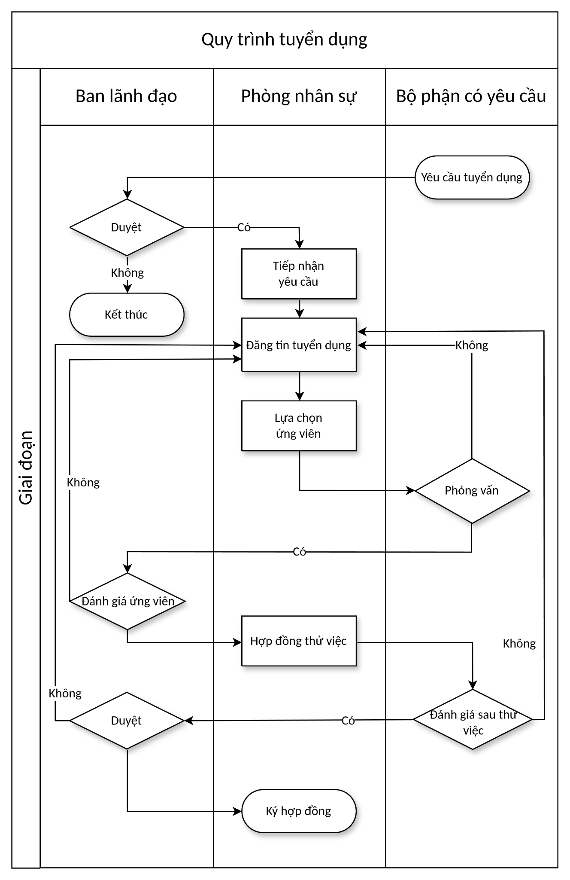
5.2. Diễn giải
5.2.1. Yêu cầu tuyển dụng
- Bộ phận có nhu cầu lập phiếu yêu cầu tuyển dụng ghi rõ vị trí, số lượng, yêu cầu năng lực, thời gian cần bổ sung nhân sự.
5.2.2. Duyệt yêu cầu tuyển dụng
- Ban lãnh đạo xem xét yêu cầu:
- Yes: Phê duyệt → Phòng nhân sự tiếp nhận (bước 5.2.3).
- No: Không phê duyệt → kết thúc hoặc bộ phận điều chỉnh thời điểm tuyển dụng.
5.2.3. Tiếp nhận yêu cầu và đăng tin tuyển dụng
- Phòng nhân sự tiếp nhận yêu cầu, xây dựng mô tả công việc và đăng tin tuyển dụng trên các kênh phù hợp.
5.2.4. Lựa chọn ứng viên
Phòng nhân sự sàng lọc hồ sơ, lựa chọn ứng viên đáp ứng điều kiện cơ bản và mời phỏng vấn.
5.2.5. Phỏng vấn
- Bộ phận có nhu cầu và Phòng nhân sự phối hợp phỏng vấn ứng viên:
- Yes (đạt): Chuyển sang đánh giá ứng viên (bước 5.2.6).
- No (không đạt): Đăng tin tuyển dụng lại hoặc tìm ứng viên khác.
5.2.6. Đánh giá ứng viên
- Ban lãnh đạo và bộ phận có nhu cầu đánh giá tổng thể ứng viên:
- Yes: Ký hợp đồng thử việc (bước 5.2.7).
- No: Tiếp tục tìm kiếm ứng viên, đăng tin lại.
5.2.7. Hợp đồng thử việc
Phòng nhân sự ký hợp đồng thử việc với ứng viên được chọn, xác định thời gian thử việc, công việc và chế độ đãi ngộ trong thử việc.
5.2.8. Đánh giá sau thử việc
- Trưởng bộ phận và Phòng nhân sự đánh giá kết quả thử việc:
- Yes (đạt): Trình Ban lãnh đạo phê duyệt ký hợp đồng chính thức (bước 5.2.9).
- No (không đạt): Chấm dứt thử việc, tiến hành tuyển dụng lại.
5.2.9. Duyệt và ký hợp đồng lao động
- Ban lãnh đạo phê duyệt:
- Yes: Ký hợp đồng lao động chính thức với nhân viên.
- No: Chấm dứt thử việc, tuyển dụng lại.
6. HỒ SƠ
STT | Tên hồ sơ | Mã số | Nơi lưu | Thời gian lưu
1 | Mẫu yêu cầu tuyển dụng | ISO.BM-NS-11-01 | Bộ phận Nhân sự | 1 năm
2 | Biểu đánh giá ứng viên và kết quả thử việc | ISO.BM-NS-11-02 | Bộ phận Nhân sự

